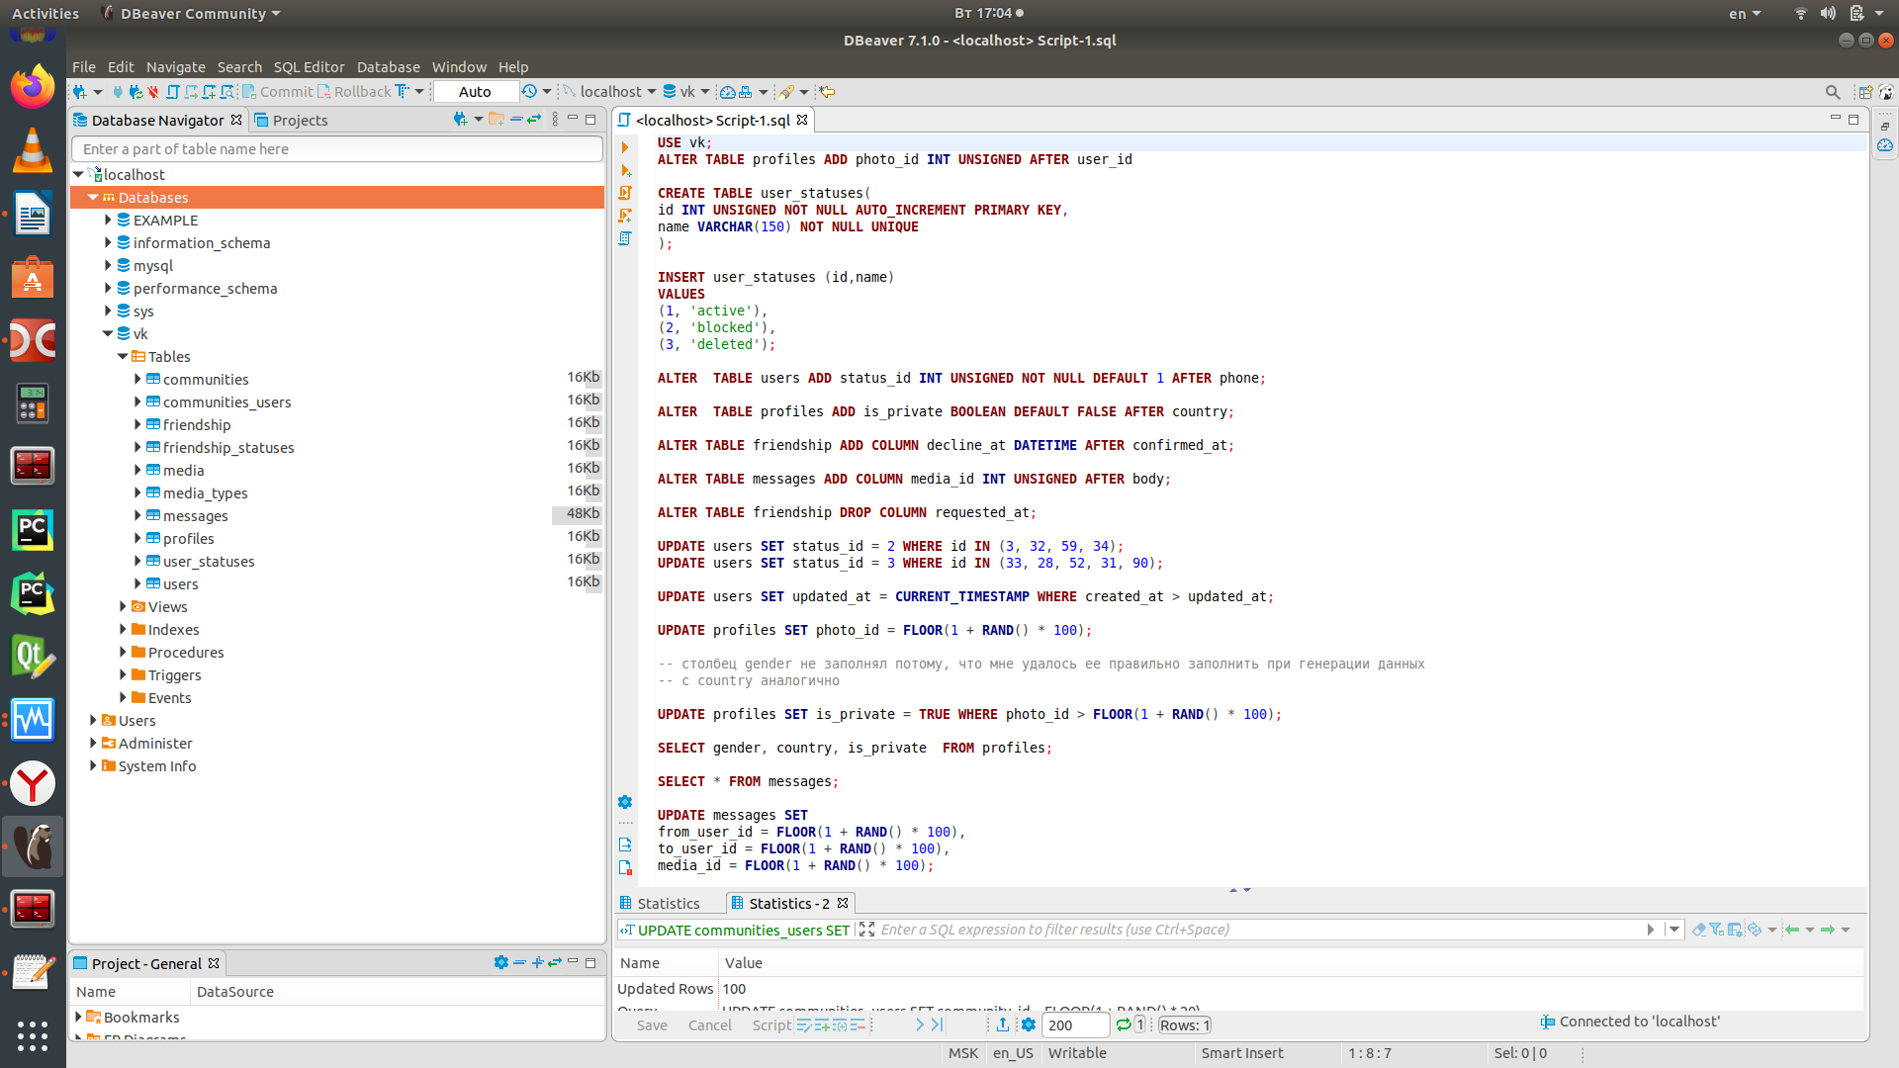

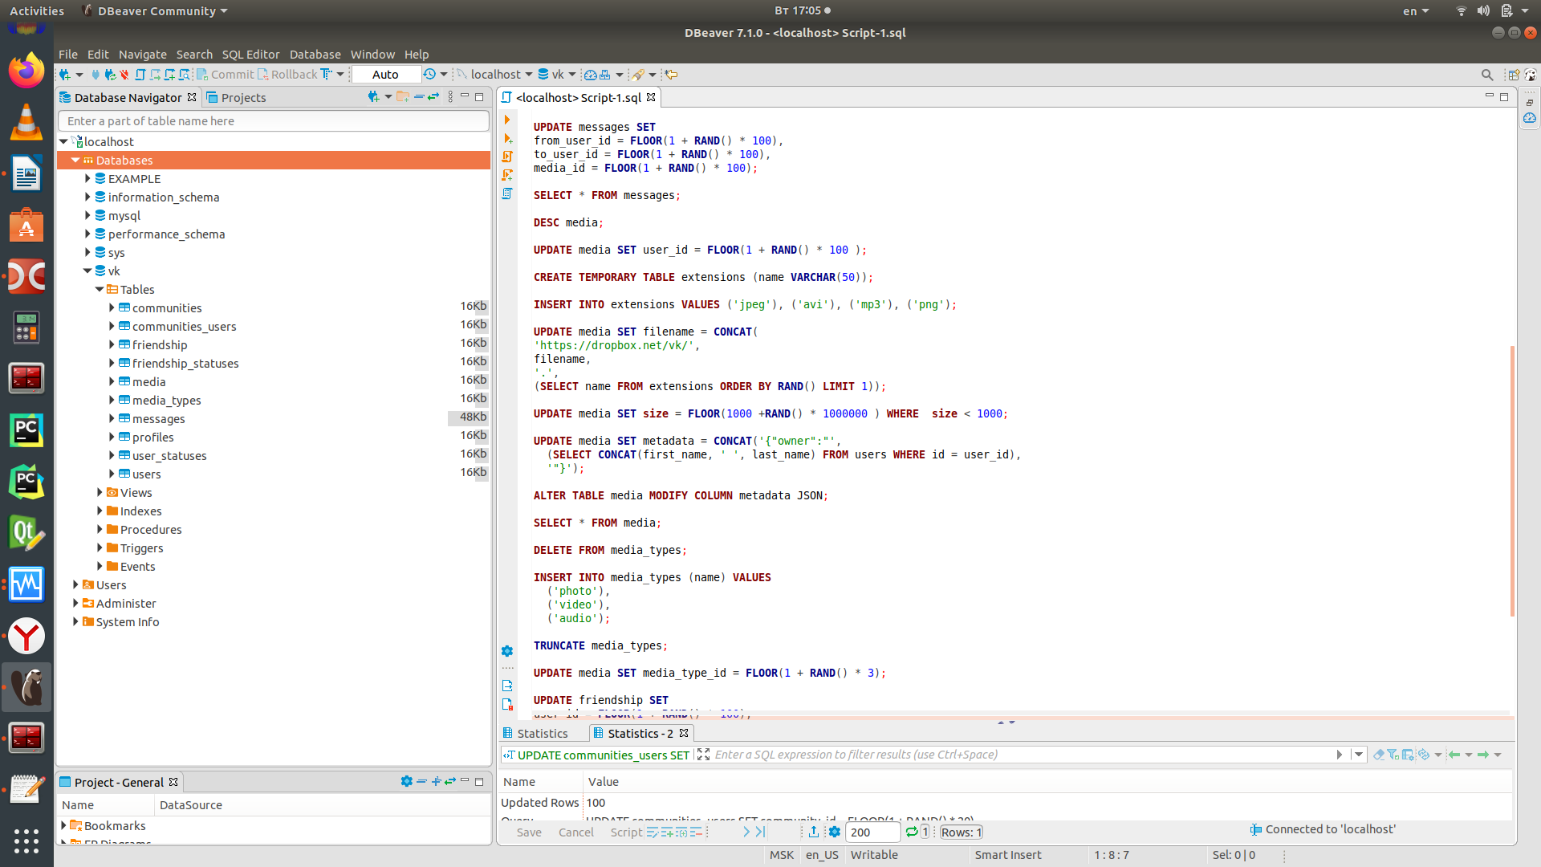

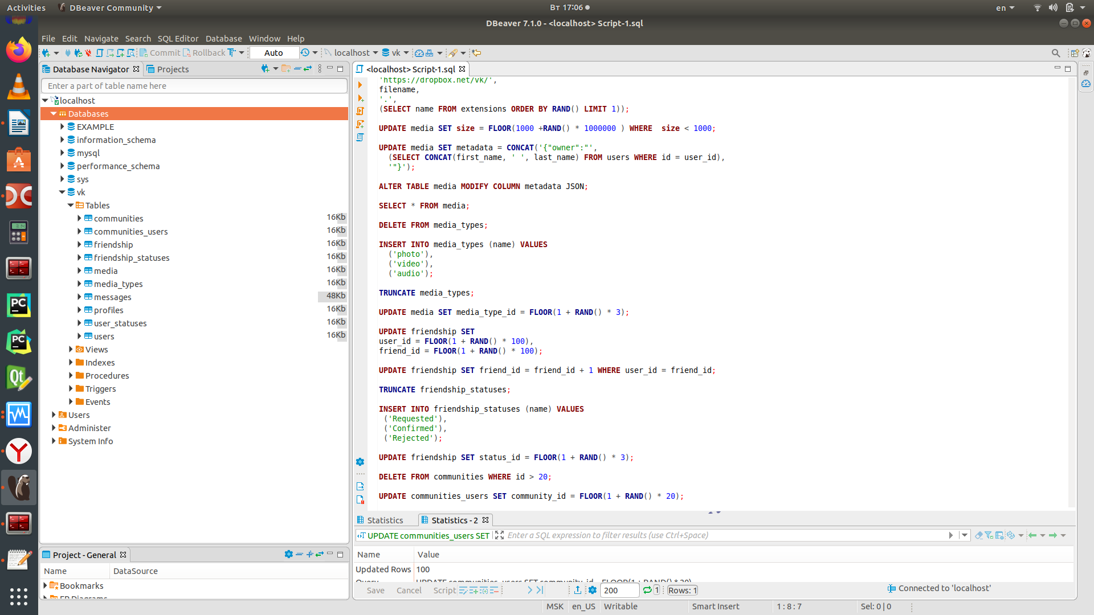

Здравствуйте! Прошу прощения за то, что прошлое и это задание сдаю не в срок! К сожалению, очень занять в эти дни!

В качестве курсового проекта, наверно, хотел бы создать базу голосов дикторов с характеристиками их голосов (например: пол, возраст, регион диктора, эмциональное состояние, акцент, частота основного тона, частотный диапазон речевых сигналов, с/ш и другие параметры). У каждого дитора есть файл дословного содержания в виде текста, ну и непосредственно аудиофайл, которые будут храниться отдельно, а в БД будут непосредственно ссылки на файлы дословного содержания и на аудиофайлы.

